

责任编辑：陈建兵
电 话：86-010-85725030
传 真：86-010-85725399
编辑邮箱：chenjb@chinaccm.com
地址：北京市朝阳区高碑店东区B区8-1（邮编：100124）

硫磺市场周报目录
一、本周国际市场 3
1.1国际价格参考 3
1.2国际海运价格 3
1.3国际硫磺交易情况 4
1.4中国进口硫磺到岸价格走势图 4
1.5国际硫磺市场热点 5
二、本周国内市场 5
2.1国内炼厂硫磺价格走势图 5
2.2中石化普光硫磺价格走势图 6
2.3港口库存及成交价格参考 6
2.4中国硫磺市场区域参考价 6
2.5国内炼厂硫磺一周价格涨跌表 7
2.6中国硫磺市场一周评述及后市预测 8
三.下游相关产品 9

一、本周国际市场

1.1国际价格
区域 | 4月23日 (美元/吨) |  | 4月16日 (美元/吨)
区域 | 合同价 | 现货价 | 合同价 | 现货价
FOB温哥华（2季度）2020 | 57-61 | 57-61 | 59-63 | 59-63
FOB中东（2季度）2020 | 52-56 | 55-59 | 52-56 | 56-62
FOB中东净价 | - | 57-67 | - | 59-74
FOB 卡塔尔2020年4月 | 64 |  | 64
FOB 阿联酋2020年4月 | 66 |  | 66
FOB 伊朗 |  | 41-51 |  | 41-51
FOB黑海（块粉-颗粒）（2020年2季度） | 38-55 | 37-50 | 38-55 | 37-50
美国海湾2020年2季度FOB | 60-64 | 52-60 | 60-64 | 52-60
CFR巴西2020年2季度 | 77-81 | 73-75 | 73-75 | 73-75
CFR地中海10,000t以下 |  | 66-69 |  | 68-70
FOB地中海10,000t以下 |  | 45-51 |  | 46-52
CFR北非（块粉-颗粒）2季度2020 | 59-72 | 59-69 | 59-72 | 59-69
CFR印度 |  | 76-79 |  | 80-86
CFR中国（2季度）2020 | 22-73 | 22-73 | 22-75 | 22-75

1.2国际海运价格
产品 | 原产地 | 目的国 | 数量(吨) | 海运价格(美元/吨）
20-4-23
硫磺 | 温哥华 | 中国 | 50-60 | 13-15
硫磺 | 中东 | 印度 | 30-35 | 11-13
硫磺 | 中东 | 中国/N | 30-35 | 17-19
硫磺 | 中东 | 中国南方 | 30-35 | 13-15
硫磺 | 中东 | 巴西 | 30-35 | 14-16
硫磺 | 中东 | 北非 | 30-35 | 16-18
硫磺 | 黑海 | 北非 | 30-35 | 18-20
硫磺 | 黑海 | 巴西 | 30-35 | 19-21
硫磺 | 波罗地海 | 巴西 | 30-35 | 20-22
硫磺 | 波罗地海 | 北非 | 30-35 | 20-22
硫磺 | 美国海湾 | 巴西 | 35-40 | 11-13

1.3中国进口硫磺到岸价格走势图
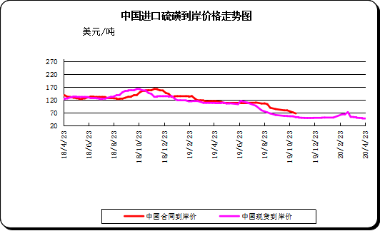

二、本周国内市场

2.1国内炼厂硫磺价格走势图
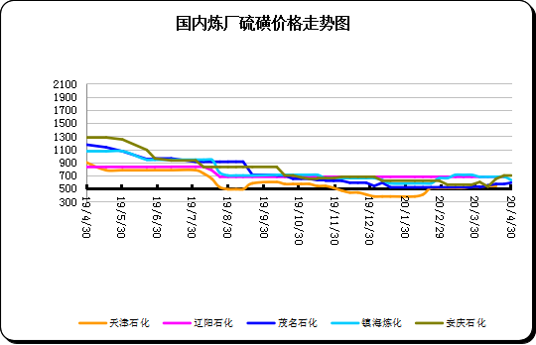

2.2中石化普光硫磺价格走势图
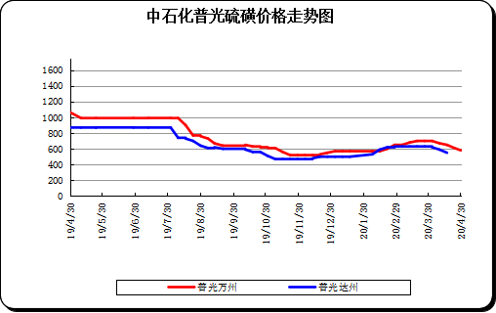

2.3港口库存及成交价格参考
日期 | 产品名称 | 港口 | 库存量 | 计量单位 | 备注
20-4-30 | 硫磺 | 南通港 | 0 | 万吨 | 散货颗粒
20-4-30 | 硫磺 | 防城港 | 42 | 万吨 | 颗粒
20-4-30 | 硫磺 | 湛江港 | 25.5 | 万吨 | 云天化和开磷货源
20-4-30 | 硫磺 | 北海港 | 30 | 万吨 | 贵州瓮福货源
20-4-30 | 硫磺 | 镇江港 | 143 | 万吨 | 散货颗粒
20-4-30 | 硫磺 | 青岛港 | 0.1 | 万吨 | 吨包颗粒，日韩块粉
20-4-30 | 硫磺 | 天津港 | 0 | 万吨
20-4-30 | 硫磺 | 日照港 | 0 | 万吨
20-4-30 | 硫磺 | 龙口港 | 1.5 | 万吨 | 工厂货源液体

2.4中国硫磺市场区域参考价
日期 | 2020/4/30 |  | 2020/4/24
省市及地区 | 固体硫磺成交价格（元/吨） | 液体硫磺成交价格（元/吨） | 固体硫磺成交价格（元/吨） | 液体硫磺成交价格（元/吨）
东北 | 350-461 | 220-320 | 350-461 | 220-320
华北 | 460-540 | 390-450 | 510-540 | 390-450
沿江（华中） | 540-600 | 450-590 | 570-600 | 450-600
山东 | 500-650 | 380-520 | 540-650 | 380-520
华东（江浙） | 440-630 | 410-580 | 480-680 | 410-600
华南 | 400-550 | 470-530 | 450-600 | 540-580
西南 | 550-590 | 530-550 | 590-630 | 570-590
西北 | 360-510 |  | 360-510

2.5国内炼厂硫磺一周价格涨跌表
地区 | 生产厂家 | 产品名称 | 规格 | 价格类型 | 20-4-30 | 20-4-24 | 价格单位 | 周涨跌
东北 | 大庆炼化 | 硫磺 | 固体 | 出厂价 | -- | -- | 元/吨 | 0
东北 | 大庆石化 | 硫磺 | 固体 | 出厂价 | 520 | 520 | 元/吨 | 0
东北 | 大连西太平洋石化 | 硫磺 | 固体 | 出厂价 | -- | -- | 元/吨 | 0
东北 | 大连西太平洋石化 | 硫磺 | 液体 | 出厂价 | 220 | 220 | 元/吨 | 0
东北 | 辽河石化 | 硫磺 | 固体 | 出厂价 | 410 | 410 | 元/吨 | 0
东北 | 辽阳石化 | 硫磺 | 液体 | 出厂价 | 290 | 290 | 元/吨 | 0
华东 | 上海金山石化 | 硫磺 | 固体 | 出厂价 | -- | -- | 元/吨 | 0
华东 | 上海金山石化 | 硫磺 | 液体 | 出厂价 | 580 | 600 | 元/吨 | 20
华东 | 南京金焰锶业 | 硫磺 | 固体 | 出厂价 | -- | -- | 元/吨 | 0
华东 | 扬子石化 | 硫磺 | 固体 | 出厂价 | -- | -- | 元/吨 | 0
华东 | 扬子石化 | 硫磺 | 液体 | 出厂价 | 510 | 530 | 元/吨 | 20
华东 | 金陵石化 | 硫磺 | 固体 | 出厂价 | 520 | 540 | 元/吨 | 20
华东 | 金陵石化 | 硫磺 | 液体 | 出厂价 | 460 | 480 | 元/吨 | 20
华东 | 镇海炼化 | 硫磺 | 固体 | 出厂价 | 630 | 680 | 元/吨 | 50
华东 | 镇海炼化 | 硫磺 | 液体 | 出厂价 | 580 | 600 | 元/吨 | 20
华东 | 高桥石化 | 硫磺 | 固体 | 出厂价 | 560 | 580 | 元/吨 | 20
华东 | 高桥石化 | 硫磺 | 液体 | 出厂价 | 530 | 580 | 元/吨 | 50
华中 | 九江石化 | 硫磺 | 固体 | 出厂价 | 560 | 560 | 元/吨 | 0
华中 | 京山钡盐 | 硫磺 | 固体 | 出厂价 | -- | -- | 元/吨 | 0
华中 | 安庆石化 | 硫磺 | 固体 | 出厂价 | 620 | 620 | 元/吨 | 0
华中 | 武汉石化 | 硫磺 | 固体 | 出厂价 | 560 | 560 | 元/吨 | 0
华中 | 洛阳石化 | 硫磺 | 固体 | 出厂价 | 570 | 570 | 元/吨 | 0
华中 | 长岭石化 | 硫磺 | 固体 | 出厂价 | 600 | 600 | 元/吨 | 0
华北 | 天津石化 | 硫磺 | 固体 | 出厂价 | 540 | 530 | 元/吨 | 10
华北 | 天津石化 | 硫磺 | 液体 | 出厂价 | 430 | 430 | 元/吨 | 0
华北 | 日照岚桥石化 | 硫磺 | 固体 | 出厂价 | -- | -- | 元/吨 | 0
华北 | 日照岚桥石化 | 硫磺 | 液体 | 出厂价 | -- | -- | 元/吨 | 0
华北 | 沧州炼厂 | 硫磺 | 固体 | 出厂价 | -- | -- | 元/吨 | 0
华北 | 沧州炼厂 | 硫磺 | 液体 | 出厂价 | 450 | 450 | 元/吨 | 0
华北 | 济南炼厂 | 硫磺 | 液体 | 出厂价 | 420 | 420 | 元/吨 | 0
华北 | 燕山石化 | 硫磺 | 固体 | 出厂价 | 460 | 510 | 元/吨 | 50
华北 | 燕山石化 | 硫磺 | 液体 | 出厂价 | 390 | 390 | 元/吨 | 0
华北 | 胜利油田 | 硫磺 | 固体 | 出厂价 | 510 | 540 | 元/吨 | 30
华北 | 青岛炼化 | 硫磺 | 固体 | 出厂价 | 520 | 560 | 元/吨 | 40
华北 | 青岛炼化 | 硫磺 | 液体 | 出厂价 | 410 | 410 | 元/吨 | 0
华北 | 青岛石化 | 硫磺 | 液体 | 出厂价 | 350 | 350 | 元/吨 | 0
华北 | 齐鲁石化 | 硫磺 | 固体 | 出厂价 | 500 | 550 | 元/吨 | 50
华北 | 齐鲁石化 | 硫磺 | 液体 | 出厂价 | 460 | 460 | 元/吨 | 0
华南 | 广州石化 | 硫磺 | 块粉 | 出厂价 | -- | -- | 元/吨 | 0
华南 | 广州石化 | 硫磺 | 颗粒 | 出厂价 | 490 | 540 | 元/吨 | 50
华南 | 海南炼化岛内 | 硫磺 | 固体 | 出厂价 | -- | -- | 元/吨 | 0
华南 | 海南炼化岛外 | 硫磺 | 固体 | 出厂价 | 400 | 450 | 元/吨 | 50
华南 | 湛江东兴 | 硫磺 | 固体 | 出厂价 | -- | -- | 元/吨 | 0
华南 | 福建炼化 | 硫磺 | 固体 | 出厂价 | -- | -- | 元/吨 | 0
华南 | 茂名石化 | 硫磺 | 固体 | 出厂价 | 500 | 550 | 元/吨 | 50
西北 | 兰州石化 | 硫磺 | 固体 | 出厂价 | 510 | 510 | 元/吨 | 0
西北 | 塔河石化 | 硫磺 | 固体 | 出厂价 | 470 | 470 | 元/吨 | 0
西北 | 独山子石化 | 硫磺 | 固体 | 出厂价 | -- | -- | 元/吨 | 0
西北 | 长庆炼化 | 硫磺 | 固体 | 出厂价 | -- | -- | 元/吨 | 0
西南 | 中石化普光 | 硫磺 | 固体 | 出厂价 | 550 | 590 | 元/吨 | 40
西南 | 中石化普光万州 | 硫磺 | 固体 | 出厂价 | 580 | 610 | 元/吨 | 30
西南 | 重庆天然气净化总厂 | 硫磺 | 固体 | 出厂价 | -- | -- | 元/吨 | 0

2.6中国硫磺市场一周评述及后市预测
市场综述：本周国内硫磺市场弱势下滑。长江市场颗粒参考在570元/吨左右，交投双方重心存在分歧，港口硫磺价格持续下行，受此影响部分炼厂价格难以维持稳定，目前市场观望态度明显。

国内各硫磺主流报价：本周国产硫磺价格弱势下滑，普光固硫船运价格下调 30 为 580元/吨，普光固液硫汽运价格下调40为540元/吨。国产价格下行，短期内硫磺市场利好消息缺失，目前硫磺港口库存充足，下游磷肥市场淡季价格疲软下滑，采购方压价心理存在，长江港颗粒硫磺570元/吨左右，市场交投有限，短期内或将窄幅盘整运行。

国内固体硫磺价格走势图
港口方面：截止本周四，中国主港硫磺库存242万吨。
镇江港库存约143万吨，与上周相比下降较小，湛江港库存25.5万吨左右。港口价格普遍下滑，长江市场颗粒参考在570元/吨左右，业者操作靠向于观望，短期市场或将盘整为主。
防城港硫磺库存42万吨左右，较上周库存总量下降5万吨。本周港口市场贸易稳中弱势运行，下游工厂消耗原有库存，买卖双方随行就市商谈为主。
影响因素：
一铵：本周市场维持弱势整理态势，由于季节性需量不多，整体交投积极性不高，湖北地区55%粉出厂报价 1850-1950元/吨左右，四川以及河南地区行情偏弱，参考55%粉出厂报价1900元/吨左右，原料价格弱势盘整，短期内市场维持现状。
磷酸一铵(农业)市场价格表
二铵：本周二铵市场弱稳运行，企业报价整体波动不大，新单交投有限，西南地区企业对外积极促单，二铵主流出厂报价 2200-2300元/吨左右，成交可议。出口市场价格持续低迷，国际整体供应量相对充足，下游需求有限，业者仍有观望心态。
磷酸二铵(农业)市场价格表
硫磺市场后市分析：本周港口硫磺库存充足，下游前期采购已经结束，市场整体交投减弱，贸易商等待利好消息指引，买卖双方僵持博弈心态较浓，短期硫磺市场将盘整为主。

